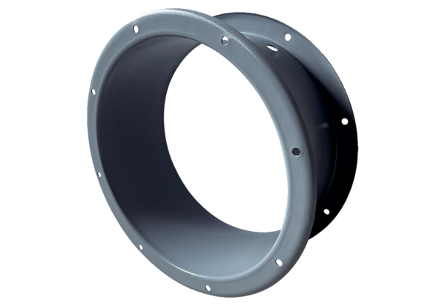Przedłużenie obudowy GVI 71Opakowanie jednostkowe: 1 sztukaAsortyment: C
Numer artykułu: 0073.0201Producent: MAICO

